雨岳の里にニホンミツバチの訪う花園づくり 藤垣順三

丹沢山塊の東端に位置する独立峰の大山（1251m）は、昔から信仰の対象として崇められてきた。この大山には大山阿夫利神社と大山寺（山号：雨降山）があり、神社は崇神天皇の頃（紀元前97年頃）の創建、寺の方は天平勝宝（755年）に東大寺別当の良弁僧正が開基したと伝えられている。江戸時代になると庶民の間で大山詣が盛んになり、伊勢原は賑わったという。現在でも多くの観光客やハイカーが訪れるところで、特に５月の連休ともなれば引切り無しに大山ケーブル行きの臨時バスが運行されるほどである。
この大山を仰ぎ見る伊勢原市上粕屋の大山道に面して山口家（雨岳文庫）がある。この山口家は、旗本間部領の名主で、地代官にも任じられ、この家を代官所に改造するように命じられたが、その途中で明治になってしまった。それ故山口家住宅が「最後の名主・代官屋敷」と称せられる所以である。この家屋は、平成11年に文化庁の有形登録文化財として登録された。１尺４寸角の欅の大黒柱をはじめ、太い梁や欅の１枚板の間仕切り戸など、今では入手するのが困難な材料を使った重厚な建物である。この山口家のご当主山口匡一氏に知人の紹介でお目にかかったのが５年前のことである。丁度山口氏が「雨岳文庫を活用する会」というNPO法人を立ち上げた頃で、山口家に伝わる古文書の活用や、戦後農地解放で大半の農地を失ってしまったが、家を取り囲むように残っている農地や、菩提寺に隣接する山林の活用を考えておられた。その手伝いをして欲しいとのことであったので、お引き受けすることにし、現在その会の副理事長として会員活動も行なっている。また、私自身の研究用に200坪ほどの農地も借りて、いろいろな植物を栽培している。
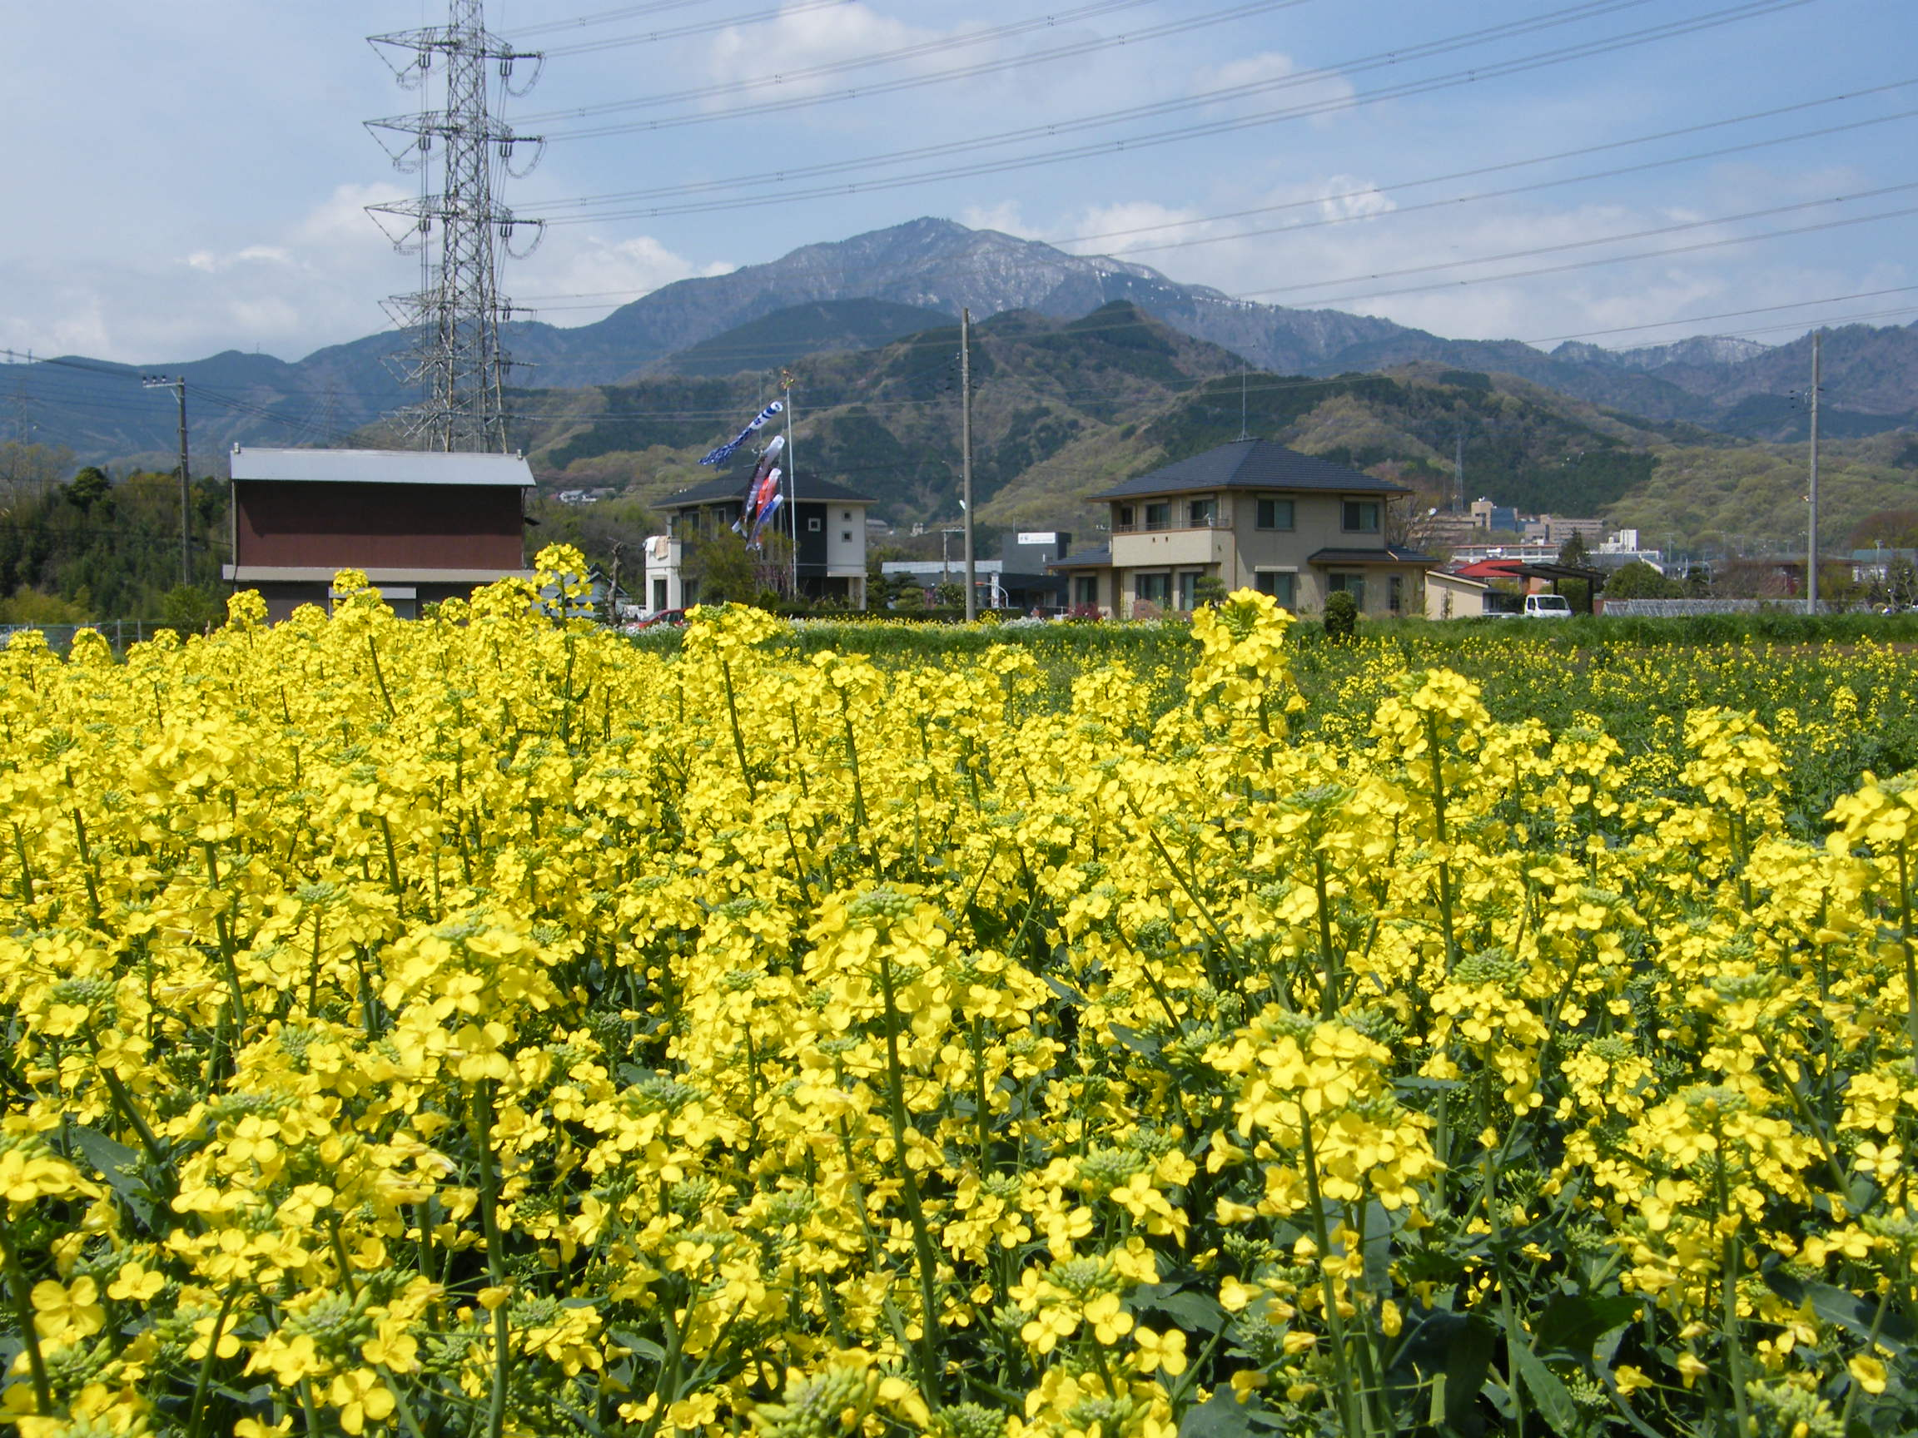
昨年の11月のことであるが、山口氏が友人に貸していた農地（伊勢原市西富岡）が、その友人の不慮の死により耕作されないことになり、約６反歩の農地（2,000坪、6,600㎡）を有効利用するための提案書作りを私がすることになった。幸いに現在勤めている東京農業大学にはいろいろな分野の専門家がいるので、気心の知れた同僚に話をし、仲間に入ってもらうことにした。この農地を単に作物栽培のために使用するのではなく、環境に配慮した持続的作物栽培による農耕地の保全をメインテーマとし、その象徴的存在としてニホンミツバチをキーワードに入れることにした。またに日向薬師（日本３薬師の１つ）への参詣道にも面していて多くの観光客の往来
があるので、景観造りも重要な課題である。
そのため標記のタイトルにしたのである。
この畑には除草剤、殺虫剤や殺菌剤など
一切用いず、蜜源植物として春は菜の花が
咲き乱れ、ニホンミツバチが元気よく飛び
交い、せっせと花の蜜や花粉を集めている。
そのお陰でナタネの授粉が万遍無く順調に
いき、どの莢も種子が一杯に詰まっている。
この種子から溶媒など使わず玉絞り方式で菜種油を絞り、油粕や植物残渣は畑に戻す。ナタネの収穫後はすぐにコスモスを播種し、裸地になることをできるだけ避ける。しかも次の作物は連作障害を避けるために、前作と異なる科の植物を輪作体系に組み込むことにより、持続可能な栽培体系をつくる。このように考えるとなかなか大変な仕事ではあるが、やりがいもある。現在その畑にはたくさんの莢をつけた西洋ナタネ、収穫間近かのコムギや５月の連休に卒業生の手助けにより播種したヒマワリやソバが生育している。その畝間には多様な雑草も共存する形で生えている。
幸いにもニホンミツバチを１群捕獲することができ、畑の傍に巣箱を設置した。天気が良い日には、ミツバチたちがこの巣箱から盛んに出入りしている。ファーブルのように、思わず巣箱の前にしゃがみこみ、作業はそっちのけで、大きな花粉団子を両足に付けて戻ってくるミツバチたちに見とれてしまう。やがて十分な量の蜂蜜が貯えられれば、ミツバチたちには申し訳ないが、採蜜をする予定である。採蜜だけでなく、このようにして栽培した作物の収穫作業や収穫物の加工、搾油など種々の体験学習会も企画している。
異常なほどの人口増加と人的活動による環境破壊、そのために多くの野生植物や動物が絶滅の危機に瀕している。ささやかではあるが、われわれの活動が理解され、伊勢原市内だけでなく他地域でも耕作放棄地の有効利用法の一つとして広がっていくことを切に願っている。
もし興味を持ってくださり、伊勢原まで来てサポートしてくださる方があれば、大歓迎です。事前に下記へご連絡いただければ、日程調整をいたします。よろしくお願いします。
電話：職場03-5477-2468、携帯090-4004-7223
メール：fujigaki@nodai.ac.jp または nihonfujisan@docomo.ne.jp

